Medición del Beneficio

Es muy difícil encontrar una forma de medir numéricamente la eficiencia de una estrategia individual para apoyar la preservación de una especie. Una estrategia individual debe ser calificada considerando su eficiencia en las condiciones que fue aplicada, y en su relación con otros factores que son profundamente caóticos.

Medir el progreso es difícil, pero medir los daños es una tarea más fácil. Y considerar “la ausencia de daño” como progreso es una forma rápida (Aunque imprecisa aún) de medir la eficiencia de una estrategia de preservación. Sobre esto sí he encontrado mucha más literatura. (También porque ha habido más pérdidas que registrar, que misiones de conservación exitosas que estudiar).

Considerando entonces la gravedad de cada adversidad que enfrenta el ajolote en su lucha contra la extinción

Es también difícil calificar la prioridad de operaciones y es aún más difícil encontrar acuerdos entre expertos para calificar la prioridad de operaciones.

Esta calificación hecha por mí es enteramente hipotética, y consideraría que fuera evaluada por expertos (A consideración de los tiempos limitados para una investigación más a fondo) en caso de necesitarse para un trabajo que requiera más precisión y resultados más serios. Esta calificación la hice en relación a mis observaciones del documento en donde consulté las 7 estrategias que describo aquí, la cantidad de actividades de cada estrategia y el tipo de actividad (Científica, de conservación, de restauración, de educación ambiental o de legislación)

Y así decidí que era apropiado calificar las tareas de prioridad ***Alta*** con 6 puntos de prioridad y las tareas de prioridad ***Crítica*** con 9 puntos de prioridad.

Por ejemplo, la actividad “*Proteger y restaurar el hábitat en los alrededores de Alchichica y los otros lagos cráter.*” Tiene *3 actividades “****Crítica****”* y *2 actividades “****Alta****”*. Entonces se valoraría como:

[**3(9)**] + [***2(6)***] = 39

Medición del costo

Estimar costos estimados de una operación es una tarea mucho más sencilla que medir el beneficio de dicha actividad, pero yo no tuve que estimarlos porque obtuve una tabla de costos estimados de la documentación de “*Plan de Acción para la Conservación del Ajolote de Alchichica (Ambystoma taylori)*”[Referencia_Libro], que explica además del costo de cada operación, la frecuencia por la que se tiene que hacer y el tiempo por el que se realizará, dando entonces una cifra de costo en la implementación total de cada estrategia.

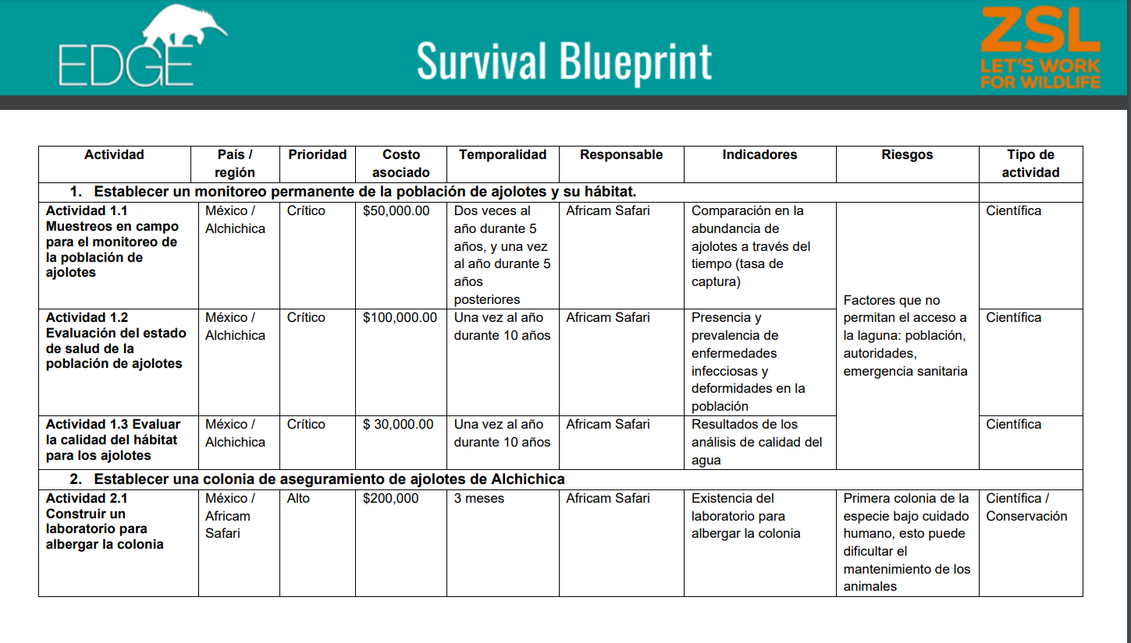

Tomando como ejemplo, la Estrategia 1 (*Establecer un monitoreo permanente de la población de ajolotes y su hábitat*), que está compuesta de 3 actividades:

* $50,000, 2 veces al año, por 5 años.

[50,000 * (2 * 5)] + [100,000 * (1 * 10)] + [30,000 * (1 * 10)]

1,800,000

* $100,000, 1 vez al año, por 10 años.
* $30,000, 1 vez al año, por 10 años

Relación Costo-Beneficio y Factor de conversión:

El presupuesto máximo de una estrategia (Estrategia C) es de **$1,310,000** por lo que considero ese el *Máximo* de gasto por estrategia, entonces esa cantidad recibe la penalización máxima de “P.E” (Puntos equivalentes) con 100 puntos. Y con una regla de 3 calculo la penalización del resto de las cantidades en base a esa. Multiplicándolas por 0.0000763 Incluyendo incluso la cantidad del rango seleccionado para la variable “x” que es la Cantidad de campañas (Explicada en Actividad 5.2 es decir la segunda actividad de la estrategia E)

El “*Beneficio Máximo”* aportado por una actividad es de **39** puntos (Actividad C), entonces considerando ese como el *Máximo aporte*, recibe la mayor cantidad de P.E (100) y en base a esa relación calculo la equivalencia en puntos de aporte del resto de las actividades. Multiplicándolas por 2.56

Actividad 1:   
Valor de prioridad: **27**  
50000 + 100000 + 30000 = 180000

Actividad 2:   
Valor de prioridad: **30**  
200000 + 100000 + 50000 + 5000 + 72000[Referencia_Costos] = 362000

Actividad 3:   
Valor de prioridad: **39**  
10000 + 250000 + 350000 + 350000 + 350000 = 1310000

Actividad 4:   
Valor de prioridad: **33**  
25000 + 25000 + 20000 + 50000 = 120000

Actividad 5:   
Valor de prioridad: **24**  
150000 + 5000(Cantidad_Campañas) + 80000 = 230000 + 5000(Cantidad_Campañas)  
Cantidad_Campañas: Rango de 1 a 40

Actividad 6:   
Valor de prioridad: **12**  
30000 + 10000 = 40000

Actividad 7:   
Valor de prioridad: **27**  
1000000 + 50000 + 50000 = 1100000

Haciendo una regla de 3 para cada valor obtenemos un *Factor de conversión* a porcentaje de prioridad, y un *Factor de conversión* a costo máximo

**Costo**

Minimo = 0 (0%)  
Máximo = 11000 (100%)  
Factor de conversión: 0.0000763

**Beneficio**

Minimo = 0 (0%)  
Máximo = 39 (100%)  
Factor de Conversión: 2.56

|  |  |  |
| --- | --- | --- |
| Estrategia | Valor | P.E |
| A | **27** | 69.23 |
| B | **30** | 76.92 |
| C | **39** | 100 |
| D | **33** | 84.61 |
| E | **24** | 61.53 |
| F | **12** | 30.76 |
| G | **27** | 69.23 |

|  |  |  |
| --- | --- | --- |
| Estrategia | Valor | P.E |
| A | 180,000 | 13.74 |
| B | 362,000 | 27.63 |
| C | 1,310,000 | 100 |
| D | 120,000 | 9.16 |
| E | 230,000 + 5000(x) | 17.55 + 0.38(x) |
| F | 40,000 | 3.053 |
| G | 1,100,000 | 83.96 |

|  |  |  |  |  |  |  |  |
| --- | --- | --- | --- | --- | --- | --- | --- |
|  | A | B | C | D | E | F | G |
| Beneficio | 69.23 | 76.92 | 100 | 84.61 | 61.53 | 30.76 | 69.23 |
| Costo | 13.74 | 27.63 | 100 | 91.16 | 17.55+0.38x | 3.053 | 83.96 |

Son 7 estratégias, cada una con su Costo y su Beneficio, y necesitamos encontrar la combinación de actividades que aporten más (en relación a su costo).

En este caso, la forma en que resolveremos este problema de combinatoria es con un algoritmo genético ✨

Representando cada elemento de esa tabla con un String Binario de 7 elementos, donde “1” representa que elegimos y “0” que no lo elegimos.

De forma que un arreglo *Seleccion*: {1001000001} representa que elegimos la estrategia “A”, “D” y “G”

Para nuestra Función de Amplitud tenemos que representar el aumento de beneficio y la disminución del beneficio (Por costo), y ese Aumento y Disminución se puede representar con una Suma (De puntos de beneficio) y una Resta (De puntos de beneficio que quita el costo)

Entonces para cada arreglo de elecciones, sumamos el **Beneficio** aportado por cada Estrategia del arreglo, y restamos el **Costo** aportado por cada una de ellas. En realidad podemos sumarlas todas y las que son “0” se multiplican por 0 entonces no cuentan, es como si no estuvieran.

F = {(xA_Beneficio + xB_Beneficio + xC_Beneficio + xD_Beneficio + xE_Beneficio + xF_Beneficio)}  
 - {xA_Costo + xB_Costo + xC_Costo + xD_Costo + xE_Costo + xF_Costo + xG_Costo }

Donde: x {1, 0}

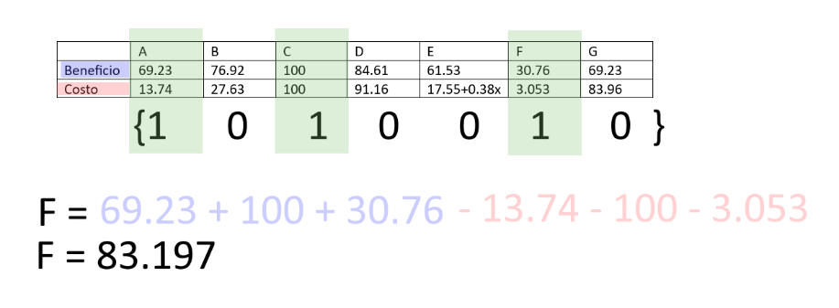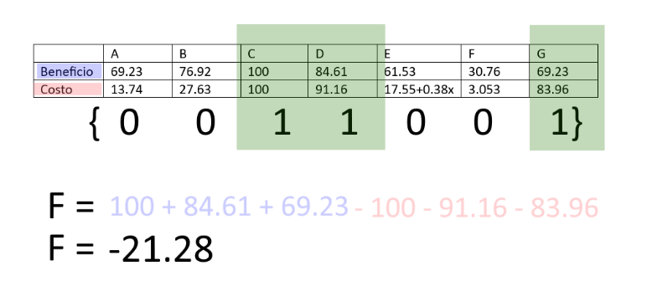Por ejemplo:

Observamos entonces que por ejemplo la combinación {0011001} es mejor que la combinación {1010010}.

Así que teniendo este sistema de evaluación generamos una población aleatoria de combinaciones y calculando la puntuación de cada una según su función de amplitud.

En una población por ejemplo de 10 combinaciones. Evaluandolas todas, y obteniendo de cada población las 2 mejores.

Que se combinarán en 2 combinaciones nuevas de la siguiente forma:

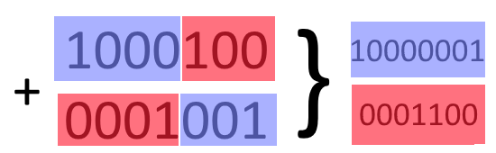

Y estas 2 nuevas combinaciones surtirán a las 2 peores combinaciones de nuestro conjunto de combinaciones anterior. Creando un nuevo conjunto.

Después se repetirá este proceso sucesivamente con cada conjunto generado, creando también otro conjunto diferente. Y cada tercera iteración se modificará aleatoriamente un bit al azar (Para evitar bucles de óptimos locales). Este proceso se detendrá después de 100 iteraciones.

Referencias:

Costos_Adopción: <https://www.telediario.mx/comunidad/adopcion-ajolotes-unam-lanza-campana-costo-beneficios>

Costos_Adopción2: PDF_ <https://www.ppef.hacienda.gob.mx/work/models/8uLX2rB7/PPEF2023/mo2h2PK/docs/16/r16_afpe.pdf>

Presupuesto: <https://www.ppef.hacienda.gob.mx/work/models/8uLX2rB7/PPEF2023/mo2h2PK/docs/16/r16_afpe.pdf>

Recaudación0: <http://www.xochimilco.cdmx.gob.mx/ciudades-patrimonio-xochimilco/>

Recaudación1: <https://www.elfinanciero.com.mx/nacional/2023/11/24/adopta-un-ajolote-una-idea-de-la-unam-para-proteger-al-anfibio-mexicano-al-borde-de-la-extincion/?outputType=amp>

Recaudacion2: <https://listindiario.com/las-mundiales/20231125/lanzan-mexico-campana-adopta-ajolote-salvar-especies-iconicas_784296.html>